Муниципальное бюджетное общеобразовательное учреждение
г. Владимира «Средняя общеобразовательная школа №28»
600032, г. Владимир, ул. Добросельская, д. 205А, т. (4922) 21-01-21,
shkola@shk28.elcom.ru

Учебно-исследовательская работа
на тему: «Оценка экологического состояния пришкольной территории МБОУ СОШ №28 г. Владимир методами биоиндикации»

Авторы:
Смирнова Анна, 11а
Руководитель: Азовцев С.С., учитель биологии

г. Владимир, 2021 г.
Содержание
Введение………………………………………………………………………. |  |  |  |  |  | 3
Основная часть………………………………………………………………. |  |  |  |  |  | 5
 | 1 | Теоретическая часть…………………………………………………... |  |  |  | 5
 |  | 1.1 | Биоиндикация как метод исследования в экологии…………... |  |  | 5
 | 2 | Практическая часть…………………………………………………… |  |  |  | 7
 |  | 2.1 | Общее описание пришкольной территории  МБОУ СОШ №28………………………………………………... |  |  | 7
 |  | 2.2 | Материалы и методы исследования …………………………… |  |  | 9
 |  |  | 2.2.1 |  | Оценка чистоты воздуха методом лихеноиндикации… | 9
 |  |  | 2.2.2 |  | Оценка состояния почвы по биомассе и численности беспозвоночных представителей мезо- и макрофауны… | 10
 |  | 2.3 | Результаты и их обсуждение……………………………………. |  |  | 12
 |  |  | 2.3.1 | Результаты исследования чистоты воздуха…………….. |  | 12
 |  |  | 2.3.2 | Результаты исследования состояния почвы…………….. |  | 13
Выводы……………………………………………………………………....... |  |  |  |  |  | 16
Заключение…………………………………………………………………… |  |  |  |  |  | 17
Список использованной литературы……………………………………... |  |  |  |  |  | 18
Приложения…………………………………………………………………... |  |  |  |  |  | 20

Введение
Не для кого ни секрет, что в современном мире с развитием урбанизации всё острее стоит вопрос состояния окружающей среды. Человек как геологическая сила преобразует окружающие его пространство, из-за чего страдают естественные природные системы, часто последние из-за действия человека исчезают бесследно.
Современная урбоэкология (раздел экологии изучающий взаимодействие городской и естественной систем) пытается найти компромиссные решения этой проблемы, но, к сожалению, редко с этим справляется.
Город Владимир и его окрестности человек заселил ещё в палеолите и за свою историю постоянно подвергался серьёзным изменениям, особенно в этом плане выделяются последние три века (повеление железной дороги, расширение границ города и т.д.). Район «Доброе» как село впервые упоминался в 1478 году в жалованной грамоте митрополита Геронтия под названием «Константиновское», в 1950 году эта село перешло в черту города официально.
Школа № 28 была образована в 1971 году, на данный момент в ней учится более пятисот учеников, при школе имеется учебно-опытный участок, спортивная площадка и др. антропогенные образования. Оценка влияния антропогенного воздействия на пришкольную территорию до сих пор не проводилось.
Итак, территория нашей школы была преобразована человеком множество раз и испытывает антропогенное воздействие до сих пор, в связи с чем, оценка её экологического состояния особенно актуальна.
Кроме того, хотелось бы отметить, что в работе использовались методы биоиндикации, т.е. оценивались лишь только показатели биоты исследуемой территории (лишайников и почвенных беспозвоночных), которые дают интегральное представление о состоянии своих местообитаний, но при этом по сравнению с другими аналитическими методами наиболее трудоёмки.
Представленное исследование проводилось в сентябре 2019 года.
Объектом настоящего исследования является территория МБОУ СОШ №28, предметом – видовое разнообразие, численность эпифитных лишайников и почвенной мезофауны.
Цель работы: оценить экологическое состояние воздуха и почвы на территории МБОУ СОШ №28 г. Владимира методами биоиндикации.
Задачи:
1. изучить проективное покрытие и видовой состав лишайников стволов деревьев;
2. выявить состав фауны, численность и биомассу дождевых червей;
3. определить состав, численность и уловистость почвенных мезофауны и макрофауны.
В процессе работы была выдвинута гипотеза: исследуемая территория испытывает умеренную антропогенную нагрузку.
Работа выполнена в срок с 13.09.2019 по 20.09.2019.

Основная часть
1 Теоретическая часть
1.1 Биоиндикация как метод исследования в экологии
Биоиндикация – совокупность методов определения биологически значимых нагрузок на основе реакций на них живых организмов и их сообществ. Биоиндикация в полной мере применима для исследования всех видов антропогенных загрязнений. [4]
Методы биоиндикации подразделяются на два вида:
1) Регистрирующая биоиндикация – позволяет судить о воздействии факторов среды по состоянию особей вида или популяции.
2) Биоиндикация по аккумуляции – использует свойство растений и животных накапливать те или иные химические вещества
В соответствии с этими методами различают регистрирующие и накапливающие индикаторы. [6]
Регистрирующие биоиндикаторы реагируют на изменения окружающие среды следующим образом: изменение численности, повреждение тканей, изменение фенооблика, скорости роста и другими признаками, которые хорошо заметны. К таким индикаторам можно отнести лишайники, хвою деревьев. Одним из недостатков биоиндикации является то, что не всегда можно определить причины изменения, то есть факторы, повлиявшие на изменения. [8]
Накапливающие индикаторы определяют загрязняющие вещества в своих тканях, органах и частях тела, которые потом используются для выяснения степени загрязнения окружающей среды при помощи химического анализа. Примером таких индикаторов могут служить хитиновые панцири ракообразных и личинок насекомых, обитающих в воде, мозг, почки, селезенка, печень млекопитающих, раковины моллюсков, мхи. [4]
Современная аппаратура не всегда может быть абсолютно точной при определении загрязнения окружающей среды, но и у метода биоиндикации есть серьезный недостаток – она не может установить концентрацию какого-либо вещества. В то же время физические и химические методы дают количественные и качественные характеристики фактора, но позволяют судить об обстановки лишь косвенно. [12]
Преимущества методов биоиндикации по сравнению со стандартными физико-химическими:
- высокая чувствительность и специфичность отдельных индикаторов к токсическим веществам;
- суммирование всех без исключения данных о загрязнении;
- возможность характеризовать состояние той или иной среды за длительный промежуток времени;
- низкая стоимость исследований (не требуют сложного оборудования).
К недостаткам относятся:
- сложность при работе с живыми индикаторами, а также при их сортировке и хранении;
- трудоёмкость исследований;
- сложность в интерпретации полученных результатов. [9]

2 Практическая часть
2.1 Общее описание пришкольной территории МБОУ СОШ №28
Школа №28 расположена на территории бывшего села «Доброе», где до 1950-х годов находились поля, дома частного сектора и колхоз. До 1971 года школа располагалась в небольшом здании недалеко от театра «Разгуляй», сейчас она расположена по адресу Добросельская 205а.
На территории школы имеются: 3 спортплощадки, 1 футбольное поле и пришкольный учебно-опытный участок площадью 1,5 га (рис. 1).
По нашим подсчётам на территории школы произрастают 423 дерева. Из них чаще всего встречаются: липа сердцелистная, береза повислая, клен остролистный и яблоня, последняя встречается только на учебно-опытном участке и представлена в виде нескольких линейных насаждений. Подробнее с составом древесной растительности можно ознакомиться в таблице 1.
Таблица 1 Видовой состав и количество крупных деревьев на
территории школы
Вид | Кол-во
Липа сердцевидная (Tilia cordata) | 129
Берёза (Betula pendula) | 84
Клён остролистый (Acer platanoides) | 60
Яблоня домашняя (Malus domestica) | 52
Клён американский (Acer negundo) | 34
Рябина (Sorbus aucuparia) | 18
Ясень (Fraxinus excelsior) | 17
Тополь (Populus nigra) | 15
Вяз гладкий (Ulmus laevis) | 5
Крушина ломкая (Frangula alnus) | 4
Лиственница (Larix decidua) | 2
Дуб (Quercus rubor) | 1
Каштан конский (Aesculus hippocastanum) | 1
Ольха (Alnus glutinosa) | 1
Сумма | 423

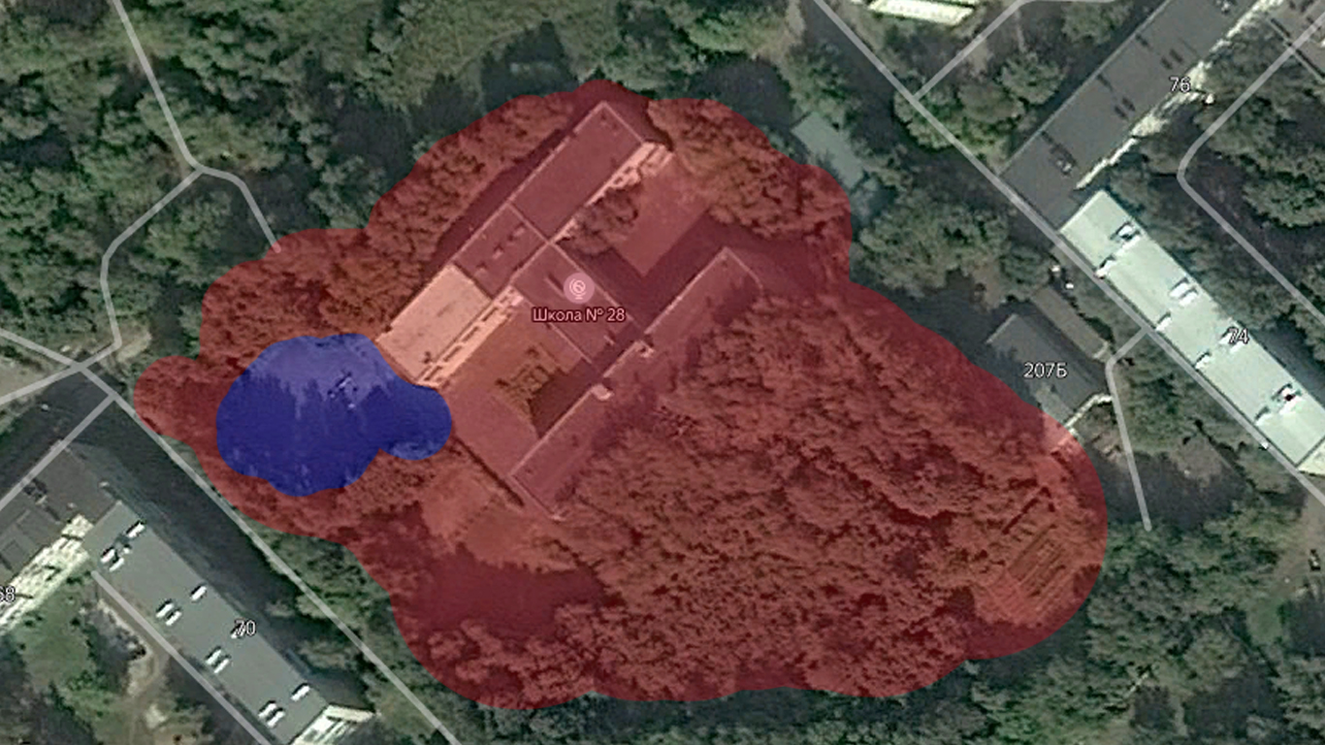
Рис. 1. Карта пришкольной территории: красный – общая площадь,
синий – игровая и спортивная площадки.

2.2 Материалы и методы исследования
2.2.1 Оценка чистоты воздуха методом лихеноиндикации
Лишайники – симбиотические ассоциации грибов и водорослей различных систематических групп, представляющие большой интерес для экологического мониторинга в связи с их высокой чувствительностью к антропогенным факторам (увеличению концентрации в воздухе SO₂, NO, NO₂, CO, CO₂, соединений фтора и др. веществ). [5] Так отдельные их виды встречаются или имеют наибольшее проективное покрытие исключительно в естественных (не нарушенных) местообитаниях, а другие наоборот в антропогенно-изменённых. Поэтому по численности и видовому разнообразию лишайников можно судить об антропогенных изменениях местообитаний.
В нашей работе для оценки чистоты воздуха мы использовали метод закладки пробных площадок (определённые стволы деревьев – 10), на которых изучались видовой состав лишайников и их проективное покрытие на уровне груди (методом палеток 10х10 см), при этом на каждом дереве проективное покрытие лишайников измерялось 8 раз. По результатам исследования строили таблицы и графики, а также рассчитывали индекс полеотолерантности (IP) по следующей формуле:
$$IP=\sum_{i=10}^{n}{\frac{A_{i}C_{i}}{C_{n}}},$$
где n – количество видов на описанной пробной площдке, A_{i} – класс полеотолерантности i-го вида (прил. 1), С_{i} – проективное покрытие i-го вида в баллах, C_{n} – сумма значений покрытия всех видов в баллах. Бальную оценку проективного покрытия давали по 10-бальной шкале (табл. 2). [5]
Таблица 2. Оценка проективного покрытия лишайников в баллах)
Балл | 1 | 2 | 3 | 4 | 5 | 6 | 7 | 8 | 9 | 10
Покрытие, % | 1-3 | 4-5 | 6-10 | 11-20 | 21 -30 | 31 -40 | 41 -50 | 5 1-60 | 61 -80 | 81 -100
Интерпретировали значение индекса по табл. 3.
Определение лишайников вили преимущественно до вида, по различным определителям. [5, 10]
Таблица 3. Шкала оценки чистоты воздуха по показателю полеотолерантности в баллах по А.С. Боголюбову и М.В. Кравченко
IP | Концентрация SO₂ (мг/м²) | Условная зона
1-2 | Менее 0,01 | Нормальная
2-5 | 0,01-0,03 | Мало загрязненная
5-7 | 0,03-0,08 | Средне загрязненная
7-10 | 0,08-0,1 | Сильно загрязненная
10 | 0,1-0,3 | Критического загрязнения
0 | >0,3 | Лишайниковая пустыня

2.2.2 Оценка состояния почвы по биомассе и численности беспозвоночных представителей мезо- и макрофауны
Почвенные беспозвоночные, а точнее их разнообразие, численность и биомасса – это яркий индикатор состояния почвы, по которым можно судить о нарушенности их местообитаний. Например, численность дождевых червей при благоприятных условиях может достигать 1 000 особей на 1 м². [12]
Существует несколько классификаций почвенных беспозвоночных, одна из них – по размерным характеристикам. Так мезофауной называют животных, имеющих размеры от 1,5 мм, до 2-3 см, а макрофауной – животных обладающих размерами от 2-3 см. Таким образом, в систематическом плане к этим двум группам относятся практически все насекомые (и личиночные стадии), пауки, мокрицы, многоножки, моллюски, дождевые черви, энхитреиды грызуны и землеройки. В нашей работе исследованию подвергались лишь насекомые, пауки и дождевые черви.
Для изучения численности, видового состава и биомассы дождевых червей пользовались следующим методом.
Закладывалось несколько учётных площадок (3х3 м) в которых методом конверта проводили раскопку и разбор почвенных проб (50х50 см) до того уровня пока обнаружение дождевых червей не прекращалось. Собранные таким образом экземпляры переносились в банках с частицами почвы на камеральную обработку, где витально взвешивались и фиксировались в 70% спирте для дальнейшего определения, которое вели по специальным определителям. [7, 12]
Исследование численности и видового состава других почвенных беспозвоночных вели по представленной ниже методике.
Для сбора напочвенных и некоторых почвенных групп беспозвоночных наиболее популярным является метод ловушек Бербера. Ловушки Барбера – это цилиндры (в нашем случае пластиковые стаканы объёмом 0,5 л) закопанные в почву таким образом, чтобы его верхняя – открытая часть находилась на уровне почвы, установленные в ловчие линии по 10 штук на пробной площадке, при этом ориентация линии выбиралась в зависимости от предполагаемого пути миграции беспозвоночных и заполненные фиксирующей жидкостью. Т.к. в нашем случае ловушки не проверялись максимум два дня – в качестве фиксирующей жидкости использовался 8% раствор уксуса. Полученные таким образом особи перемещались на ватный матрасик для дальнейшего определения по специальным определителям.[7]
Наземные моллюски определялись в полевых условиях и не фиксировались.

2.3 Результаты исследования и их обсуждения
2.3.1 Результаты исследования чистоты воздуха
Всего на обследуемой территории было выявлено только 3 вида лишайников: Physcia tenella (VII класс полеотолерантности), Parmelia sulcata (VII), Xanthoria parietina (IX), среднее проективное покрытие которых приводится в таблице 4.
Для площадки находящейся ближе всего к дороге индекс полеотолерантности оказался равен 7,05, а для учебно-опытного участка – 7,4. Таким образом, территория школы является зоной среднего или даже сильного загрязнения.
Кроме того можно отметить, что лишайники произрастающие вдоль дороги как бы сторонятся её, предпочитая расти на обратной от неё стороне. На учебно-опытном участке же картина иная, здесь проективное покрытие лишайников практически равномерно не зависимо от стороны света (рис. 2, прил. 2, 3).
Нами было обнаружено, что стволы яблонь на учебно-опытном участке представляют собой лишайниковую пустыню, предположительно из-за недостаточной освещённости данного местообитания, а кроны целиком покрыты ими
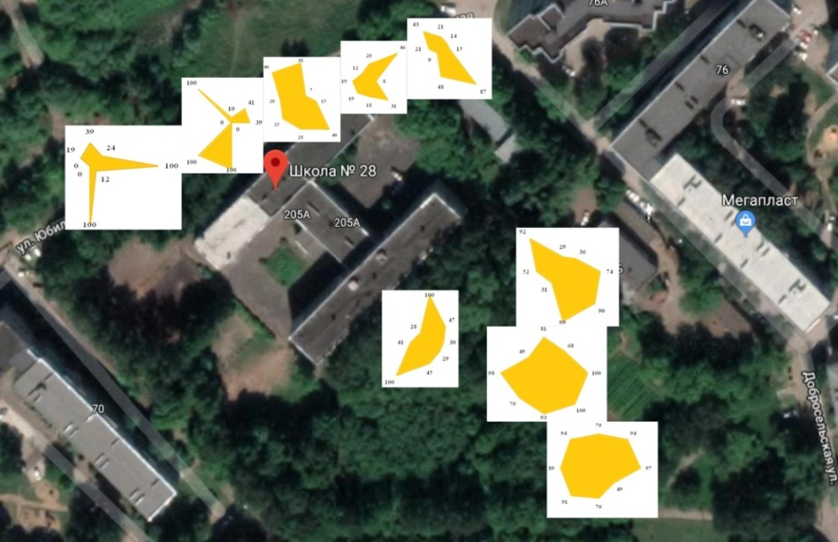
Рис. 2. Карта с диаграммами, иллюстрирующая проективное покрытие лишайниками по сторонам света на десяти исследованных стволах.
Таблица 4. Среднее значение проективного покрытия и класс
полеотолерантности обнаруженных видов.
Вид лишайника | Средн. проективное  покрытие, % / баллах  на 1 и 2 пробных площадках |  | Класс  полеотолерантности
Physcia tenella | 24,8/5 | 42,8/7 | VII
Parmelia sulcata | 3,07/1 | 14,8/4 | VII
Xanthoria parietina | 5,3/2 | 12,6/4 | IX

2.3.2 Результаты исследования состояния почвы
Анализируя полученные данные по учётам дождевых червей можно отметить, что их разнообразие не так высоко (всего два вида – Lubricus terrestris и L. castaneus), кроме того, численность и биомасса на пробных площадках тоже разняться, что связано не только с вытаптыванием, но и отсутствием листовой подстилки (табл. 5).
Таблица 5. Численность, биомасса и количество видов дождевых червей на исследуемой территории (на 1 м²)
Пробная площадка | Пробы | Численность на 1 м² | Биомасса, г | Виды
1.Учебно опытный участок. | А | 44 | 71,4 | L. terrestris (17) L. castaneus (27)
 | В | 37 | 65,8 | L. terrestris (12) L. castaneus (25)
 | C | 50 | 98,6 | L. terrestris (21) L. castaneus (29)
 | D | 41 | 63,3 | L. terrestris (9) L. castaneus (32)
 | E | 48 | 61,3 | L. terrestris (20) L. castaneus (28)
Среднее |  | 44 | 72,08
2.Насаждения у входа в школу. | A | 12 | 21,3 | L. terrestris (5) L. castaneus (7)
 | B | 8 | 14,9 | L. terrestris (3) L. castaneus (5)
 | C | 15 | 25,8 | L. terrestris (9) L. castaneus (6)
 | D | 18 | 27,6 | L. terrestris (4) L.castaneus (12)
 | E | 10 | 15,4 | L.castaneus (10)
Среднее |  | 12,6 | 21
Рассматривая собранные материалы методом ловушек Барбера можно обратить внимание на то, что наибольшее систематическое разнообразие обнаруживается в центре учебно-опытного участка (линия №5), при этом наибольшая уловистость замечена в линиях № 1 и 4 (табл. 6). Стоит отметить, что разнообразие 5 линии обусловлено наличием жужелиц, а наибольшая уловистость связана с тлями.
По нашему мнению, количественное превосходство тлей практически на всех линиях обусловлено временем сбора проб, т.к. именно осенью тли начинают искать укрытие для зимовки в почве. Наличие тлей в пробах, может указывать на удручающее состояние яблоневого сада учебно-опытного участка.
Таблица 6. Состав основных групп почвенной мезо- и микрофауны, их средняя уловистость на изученной территории методом ловушек Барбера (экз / 8 ловушко-суток)
Группа беспозвоночных | № линии
 | 1. | 2. | 3. | 4. | 5.
Многоножки (Polydesmida indet, Lithobiomorpha indet. и Harpalinae indet.) | 0 | 0,8 | 0 | 0 | 1,6
Мелкие жужелицы (Stenolophus  teutonus) | 0 | 0 | 0 | 1,6 | 4
Тли (Aphidoidea indet.) | 14,4 | 8,8 | 8 | 12,8 | 1,6
Муравьи (Myrmicinae indet.) | 0 | 0,8 |  | 0 | 1,6
Кобылочки (Jassidae indet.) | 0 | 0 | 0,8 |  | 0
Пауки | 0 | 0 | 0 | 0 | 1,6
Итого ловушкосуток | 80 | 80 | 80 | 80 | 80
Общая средняя уловистость | 2,4 | 1,74 | 1,47 | 2,4 | 1,74

В процессе выполнения данной части работы нами были обнаружены моллюски следующих видов:
1. Cochlicopa lubricella;
2. Cochlicopa lubrica;
3. Vallonia costata;
4. Discus ruderatus;
5. Zonitoides nitidus;
6. Deroceras reticulatum;
7. Krynickillus melanocephalus;
8. Arion fasciatus.
Большинство из представленных видов являются эврибионтными лесными видами (Cochlicopa lubricella, Cochlicopa lubrica, Vallonia costata, Discus ruderatus, Arion fasciatus), слизни Deroceras reticulatum и Krynickillus melanocephalus являются вредителями сельского хозяйства, а последний – яркий представитель адвентивной фауны моллюсков средней полосы России. [1, 2, 11]
Черноголовый кавказский слизень (Krynickillus melanocephalus) на данной территории появился, по-видимому, в связи с активной сельскохозяйственной деятельностью на учебно-опытном участке школьников – был принесён с рассадой.

Выводы
1. Индекс полеотолерантности указывает на сильное загрязнение атмосферного воздуха. Видовое разнообразие эпифитных лишайников исключительно мало (всего три вида).
2. На территории школы выявлено два вида червей (Lubricus terrestris и L. castaneus).
3. Численность и биомасса дождевых червей различается на учебно-опытном участке и собственно на территории школы различается почти в два раза (численность и биомасса дождевых червей выше на учебно-опытном участке).
4. Видовой состав почвенной мезофауны демонстрирует высокий интерес для дальнейших исследований и представлен в основном эврибионтными видами, а также некоторыми сельскохозяйственными вредителями (Deroceras reticulatum и Krynickillus melanocephalus).

Заключение
Представленное исследование является лишь зачином более крупного. На данный момент благодаря данной работе мы подтвердили свою гипотезу выдвинутую в начале исследования, но обнаружили ещё больше весьма интересных моментов заслуживающих отдельных исследований.

Список литературы
- Азовцев С.С., Романов В.В. Особенности фауны наземных моллюсков ООПТ "Лесной парк "Дружба" г. Владимир // Экология речных бассейнов: Труды 9-й Междунар. науч.-практич. конф / Под общ. ред. проф. Т.А. Трифоновой. - Владимир: Изд-во ВлГУ им. А.Г. и Н.Г. Столетовых, 2018. - С. 123-126.
- Балашов И.В. Фауна Украины Моллюски Стебельчатоглазые (Stulommatophora). T. 29, вып.5. - Киев: Наукова думка, 2016. - 560 с.
- Дунаев, Е.А. Методы эколого-энтомологических исследований: учебное по-собие /Е.А. Дунаев. – Москва: 1997. – 45с.
- Кондакова, Г.В. Биоиндикация. Микробиологические показатели /Г.В. Кондакова. – учеб.пособие. – Ярославль: Ярославль гос. ун-т, ЯрГУ, 2007. - 136с.
- Кравченко, М.В., Боголюбов, А.С. Москва, Экосистема, 1996 Методика описаний лишайниковых сообществ
- Ляшенко, О.А. Биоиндикация и биотестирование в охране окружающей среды: учебное пособие /О.А. Ляшенко. – Санкт-Петербург: 2012. – 69с.
- Максимова, С. Л. Дождевые черви (Lumbricidae) фауны Беларуси : справоч-ник-определитель / С. Л. Максимова,Н. В. гурина. – Минск – 70 с.
- Методы биоиндикации: учебно-методическое пособие / М.Н. Мукминов, Э.А. Шуралев. – Казань: Казанский университет, 2011. – 48с
- Плавильщиков Н.Н., Определитель насекомых: Краткий определитель наиболее распространенных насекомых европейской части Росси / Плавильщиков Н.Н. М.: Топикал, 1994. – 544 с.
- Цуриков, А.Г, Корчиков, Е.С. Определитель лишайников Самарской области. Ч. 1. Листоватые, кустистые и слизистые виды: учеб.пособие/ А.Г Цуриков, Е.С. Корчиков – Самара. Изд-во Самарского университета. 2018 г. – 128 стр.
- Шилейко А.А. Наземные моллюски Московской области // Почвенные беспозвоночные московской области, отв. ред. М.С. Гиляров. - М.: Наука, 1982. - С. 144-169.
- Экологический мониторинг: Учебно-методическое пособие. Изд. 3-е, испр. и доп. / Под ред.Т.Я. Ашихминой. М.: Академический Проект, 2006. - 416 с.

Приложения

Приложение 1
Виды лишайников и их места обитания и классы полеотолерантности
Типы местообитаний по степени влияния антропогенных факторов и встречаемости в них видов | Виды лишайников | Классы полеотолерантности
Естественные местообитания (ландшафты) без ощутимого антропогенного влияния | Lecanactis abietina, Lobaria scrobiculata, Menegzzia terebrata, Mycoblastus sanguinarius, виды родов Pannaria, Parmeliella, самые чувствительные виды рода Usnea | I
Естественные (часто) и антропогенно слабоизмененные местообитания (редко) | Bryoria chalybeiformis, Evernia divaricata, Cyalecta ulmi, Lecanora coilocarpa, Ochrolechia androgyna, Parmeliopsis aleurites, Ramalina calicaris | II
Естественные (часто) и антропогенно слабоизмененные местообитания (часто) | Bryoria fuscescens, Cetraria chlorophylla, Hypogymnia tubulosa, Lecidea tenebricosa, Opegrapha pulicaris, Pertusaria pertusa, Usnea subfloridana | III
Естественные (часто), слабо (часто) и умеренно (редко) из-мененные местообитания | Bryoria implexa, Cetraria pinastri, Graphis scripta, Lecanora leptyrodes, Lobaria pulmonaria, Opegrapha diaphora, Parmelia subaurifera, Parmeliopsis ambigua, Pertusaria coccodes, Pseudevernia furfuraceae, Usnea filipendula | IV
Естественные, антропогенно слабо- и умеренноизмененные местообитания (с равной встречаемостью) | Caloplaca pyracea, Lecania cyrtella, Lecanora chlarotera, L. rugosa, L. subfuscata, L. subrugosa, Lecidea glomerulosa, Parmelia exasperata, P.olivacea, Physcia aipolia, Ramalina farinacea | V
Естественные (сравнительно редко) и антропогенно умеренно (часто) измененные местообитания | Arthonia radiata, Caloplaca aurantiaca, Evernia prunastri, Hypogymnia physodes, Lecanora allophana, L. carpinea, L. chlarona, L. pallida, L. symmictera, Parmelia acetabulum, P. subargentifera, P. exasperatula, Pertusaria discoidea, Hypocenomyce scalaris, Ramalina fraxinea, Rinodina exigua, Usnea hirta | VI
Умеренно (часто) и сильно (редко) антропогенно измененные местообитания | Caloplaca vitellina, Candelariella vitellina, C. xanthostigma, Lecanora varia, Parmelia conspurcata, P. sulcata, P. verruculifera, Pertusaria amara, Phaeophyscia nigricans, Phlyctis agelaea, Physcia ascendens, Ph. stellaris, Ph. tenella, Physconia pulverulacea, Xanthoria polycarpa | VII
Умеренно и сильно антропогенно измененные местообитания (с равной встречаемостью) | Caloplaca cerina, Candelaria concolor, Phlyctis argena, Physconia grisea, Ph. enteroxantha, Ramalina pollinaria, Xanthoria candelaria | VIII
Сильно антропогенно измененные местообитания (часто) | Buellia punctata, Lecanora expallens, Phaeophyscia orbicularis, Xanthoria parietina | IX
Очень сильно антропогенно измененные местообитания (встречаемость и жизненность видов низкие) | Lecanora conizaeoides, L. hageni, Lepraria incana, Scoliciosporum chlorococcum | X

Приложение 2
Сводная таблица результатов исследования проективного покрытия лишайников на нескольких пробных площадках

Вид лишайника | Степень проективного покрытия вида, %
 | С | СВ | СЗ | ЮЗ | Ю | ЮВ | В | З | Среднее
1
Physcia tenella | 14 | 15 | 100 | 12 | 100 | 0 | 0 | 13 | 31,75
Parmelia sulcata | 1 | 0 | 0 | 0 | 0 | 0 | 0 | 0 | 0,125
Xanthoria parietina | 24 | 9 | 0 | 0 | 0 | 0 | 0 | 6 | 4,875
Сумма по сторонам | 39 | 24 | 100 | 12 | 100 | 0 | 0 | 19 | 12,25
2
Physcia tenella | 4 | 18 | 16 | 0 | 100 | 100 | 0 | 100 | 42,25
Parmelia sulcata | 0 | 0 | 0 | 0 | 0 | 0 | 0 | 0 | 0
Xanthoria parietina | 6 | 23 | 23 | 0 | 0 | 0 | 0 | 0 | 6,5
Сумма по сторонам | 10 | 41 | 39 | 0 | 100 | 100 | 0 | 100 | 16,25
3
Physcia tenella | 15 | 7 | 5 | 40 | 28 | 25 | 20 | 40 | 22,5
Parmelia sulcata | 0 | 0 | 0 | 0 | 0 | 0 | 0 | 0 | 0
Xanthoria parietina | 23 | 0 | 10 | 0 | 0 | 0 | 0 | 0 | 4,125
Сумма по сторонам | 38 | 7 | 15 | 40 | 28 | 25 | 20 | 40 | 8,875
4
Physcia tenella | 20 | 35 | 8 | 16 | 18 | 19 | 13 | 12 | 17,625
Parmelia sulcata | 0 | 0 | 0 | 15 | 0 | 0 | 6 | 0 | 2,625
Xanthoria parietina | 0 | 11 | 0 | 0 | 0 | 0 | 0 | 0 | 1,375
Сумма по сторонам | 20 | 46 | 8 | 31 | 18 | 19 | 19 | 12 | 7,20833
5
Physcia tenella | 6 | 12 | 10 | 12 | 13 | 5 | 6 | 15 | 9,875
Parmelia sulcata | 8 | 2 | 2 | 43 | 18 | 4 | 8 | 16 | 12,625
Xanthoria parietina | 7 | 0 | 3 | 32 | 17 | 0 | 7 | 12 | 9,75
Сумма по сторонам | 21 | 14 | 15 | 87 | 48 | 9 | 21 | 43 | 32,25
6
Physcia tenella | 100 | 13 | 12 | 5 | 38 | 100 | 18 | 5 | 36,375
Parmelia sulcata | 0 | 15 | 18 | 17 | 7 | 0 | 3 | 2 | 7,75
Xanthoria parietina | 0 | 19 | 0 | 7 | 0 | 0 | 20 | 21 | 8,375
Сумма по сторонам | 100 | 47 | 30 | 29 | 45 | 100 | 41 | 28 | 17,5

Приложение 3
Сводная таблица результатов исследования проективного покрытия лишайников на нескольких пробных площадках (продолжение)

7
Physcia tenella | 15 | 14 | 48 | 74 | 82 | 13 | 14 | 70 | 41,25
Parmelia sulcata | 13 | 10 | 15 | 13 | 17 | 18 | 13 | 13 | 14
Xanthoria parietina | 1 | 12 | 11 | 3 | 0 | 0 | 25 | 9 | 7,625
Сумма по сторонам | 29 | 36 | 74 | 90 | 99 | 31 | 52 | 92 | 20,9583
8
Physcia tenella | 35 | 23 | 54 | 87 | 14 | 45 | 84 | 17 | 44,875
Parmelia sulcata | 15 | 18 | 28 | 13 | 15 | 15 | 13 | 19 | 17
Xanthoria parietina | 31 | 27 | 18 | 0 | 64 | 19 | 1 | 13 | 21,625
Сумма по сторонам | 81 | 68 | 100 | 100 | 93 | 79 | 98 | 49 | 27,8333
9
Lepraria incana | 48 | 57 | 84 | 15 | 37 | 56 | 57 | 38 | 49
Parmelia sulcata | 18 | 13 | 13 | 16 | 18 | 18 | 14 | 56 | 20,75
Xanthoria parietina | 13 | 24 | 0 | 18 | 15 | 17 | 18 | 0 | 13,125
Сумма по сторонам | 79 | 94 | 97 | 49 | 70 | 91 | 89 | 94 | 27,625
10
Physcia tenella | 0 | 0 | 0 | 0 | 0 | 0 | 0 | 0 | 0
Parmelia sulcata | 0 | 0 | 0 | 0 | 0 | 0 | 0 | 0 | 0
Xanthoria parietina | 0 | 0 | 0 | 0 | 0 | 0 | 0 | 0 | 0
Сумма по сторонам | 0 | 0 | 0 | 0 | 0 | 0 | 0 | 0 | 0

